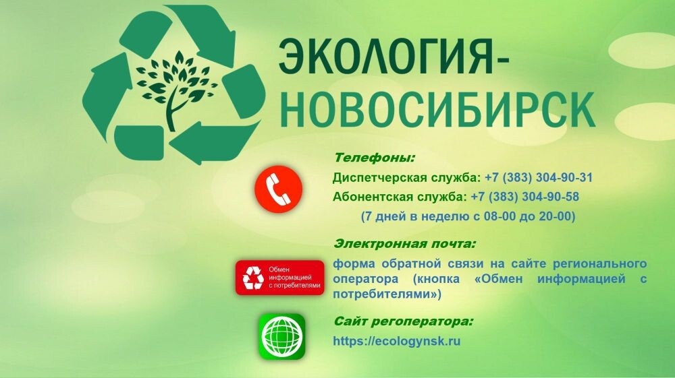
Уважаемые жители!
По всем вопросам, связанным с обращением ТКО, необходимо направлять через форму обратной связи на официальном сайте ООО "Экология - Новосибирск"
По вопросам несоблюдения графика транспортирования ТКО необходимо звонить в диспетчерскую службу.
По вопросам заключения договоров, перерасчета услуг по обращению с ТКО необходимо обращаться в абонентскую службу "Экология-Новосибирск" .
Подробная информация на официальном сайте
ООО "Экология - Новосибирск", там же можно найти образцы договоров, приказы, законодательные документы, на основании которых осуществляется работа с ТКО.
